RaP – Hrana in prehranjevanje (od 20.4. do 24.4.2020)
POZDRAVLJENI MOJI KUHARJI OD NAJMLAJŠIH DO NAJSTAREJŠIH!
Z veseljem vam tudi tokrat za vse skupine pošiljam zmagovalne lanske jedi za Zlato kuhalnico. Vem, da se bo za vsakega nekaj našlo in da vam ne bo pretežko. Mlajšim pomagajte prosim starejši. Naredili si boste lahko odlično nedeljsko kosilo ali pa kar med tednom.
Ali ste vedeli, kaj so to leteči žganci? Če niste, nič hudega. Tudi jaz nisem vedela. Naj vam zaupam. To so pohana piščančja bedrca ali perutničke. To je ljubljanska jed in tam so jim tako rekli. Pa še nasvet: Vam ni treba »izkoščiščevati bedrc«, lahko jih kar cele spanirate in spohate.

LETEČI ŽGANCI Z MANDLJEVIMI LISTIČI
Sestavine za 6 oseb:
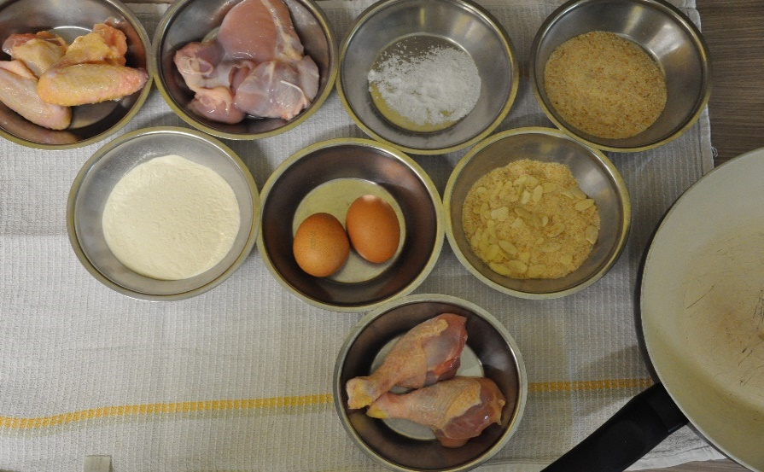
12 izkoščičenih piščančjih bedrc
100 g moke
2 jajci
sol
200 g krušnih drobtin
50 g mandeljnov
1,5 l olja za cvrtje

Postopek priprave jedi:
Piščančja bedrca operemo, izkoščičimo in nasolimo. Povaljamo jih v moki, potopimo v razžvrkljana jajca in povaljamo v drobtine, ki smo jim dodali mandljeve lističe. Ocvremo jih v olju.

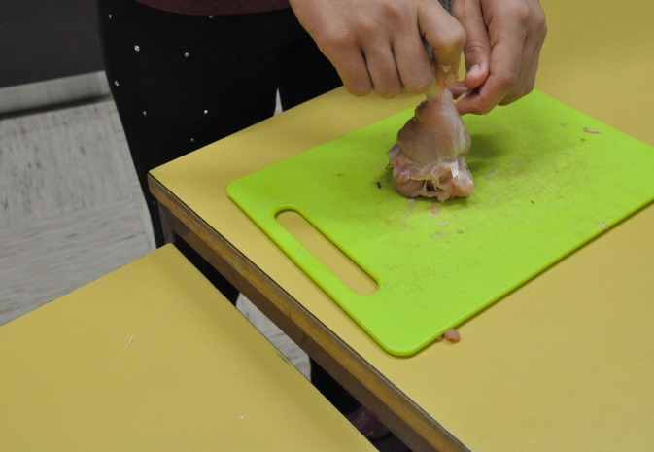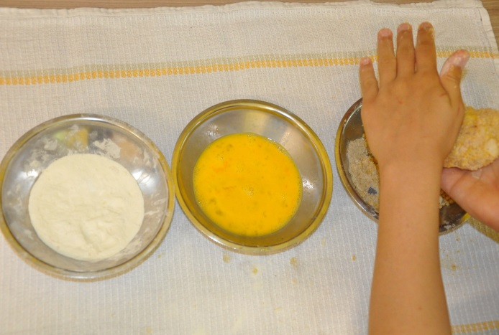
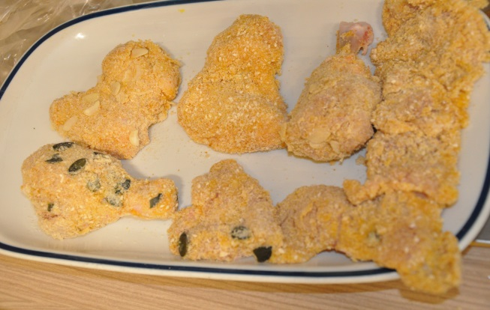

PRAŽEN KROMPIR S PETERŠILJEM

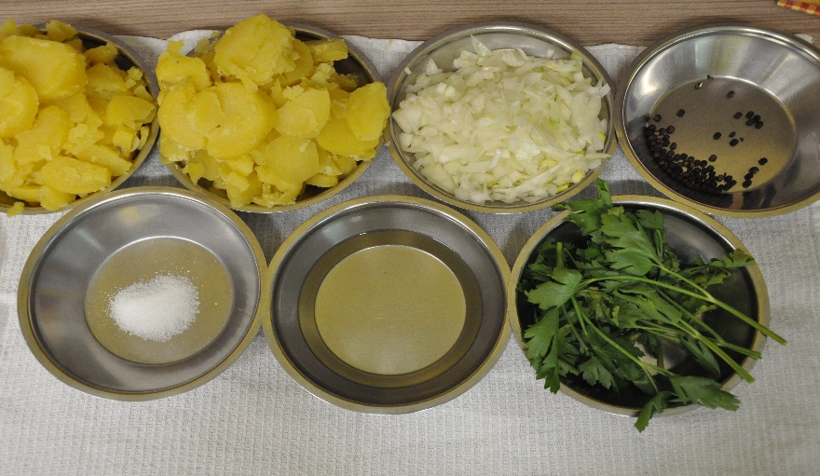
Sestavine za 6 oseb:
1 kg krompirja
150 g čebule
1 dcl belega olja
sol
poper
jušna osnova po potrebi
4 vejice peteršilja

Postopek priprave jedi:
Neolupljen krompir kuhamo v osoljeni vodi 30 minut. Odcedimo, vročega olupimo, narežemo na tanke rezine. Na olju zarumenimo čebulo, solimo, ji primešamo krompir in ga pražimo po obeh straneh. Na koncu dodamo še poper in narezan peteršilj. Po želji lahko prilijemo zajemalko jušne osnove in ponovno dobro premešamo, oz. obrnemo, da se vidijo kolobarji.
Krompir je najboljši, kadar ga prepražimo tako, da naredi zlatorumeno skorjico.
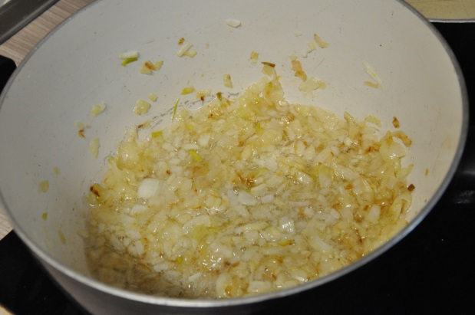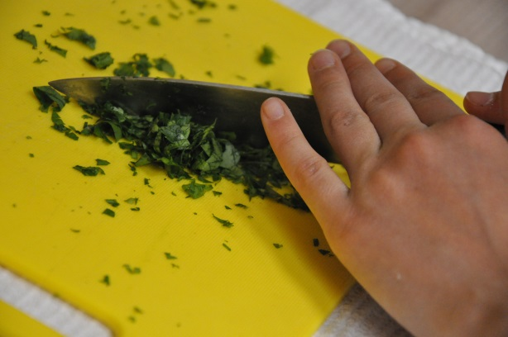
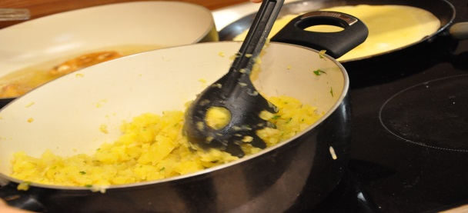

SKUTNE PALAČINKE S PEHTRANOM
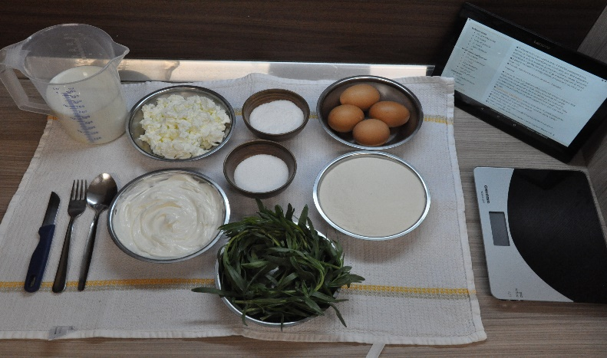
Sestavine za 6 oseb:
Testo za palačinke
5,5 l mleka
2 jajci
25 dag ostre moke
sol
maščoba za pečenje (olje ali maslo)

Skutni nadev s pehtranom  400 g skute  1 jajce  2 dcl kisle smetane  1 šopek oskubljenega sesekljanega pehtrana  3 žlice sladkorja  1 žlica drobtin  ščepec soli | Jajčni preliv  1dcl kisle smetane  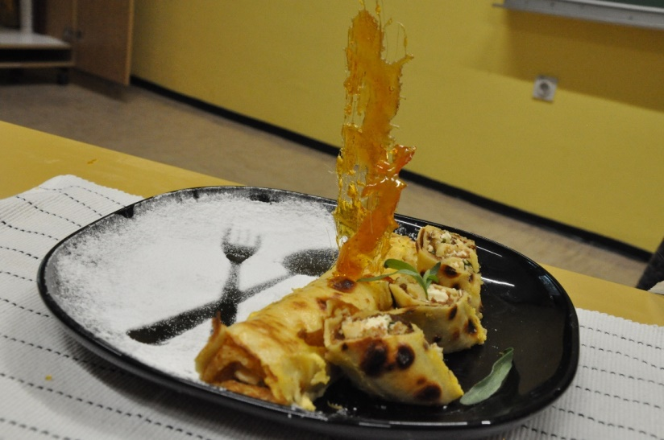  1 jajce  sol | Karamela  100 g sladkorja

Postopek priprave jedi:
Iz navedenih sestavin razmešamo s šibo ali električnim mešalnikom gladko testo, ki naj pol ure počiva. Ponev segrejemo, pokapamo z nekaj kapljicami olja ali maslom, vlijemo zajemalko testa in z obračanjem ponve raztegnemo testo po celotni površini. Ko se palačinka loči od dna, jo obrnemo in spečemo še na drugi strani.
Iz navedenih sestavin za skutni nadev s pehtranom zmešamo nadev in namažemo palačinke. Palačinke zvijemo in jih zlagamo v namaščen pekač. Prelijemo z jajčnim prelivom. Za jajčni preliv zmešamo vse navedene sestavine. Pečemo v pečici 30 min na 200ºC.
Karamelo naredimo predvsem za dekoracijo. V kozici prepražimo sladkor, ko ta karamelizira oblikujemo dekoracijo.

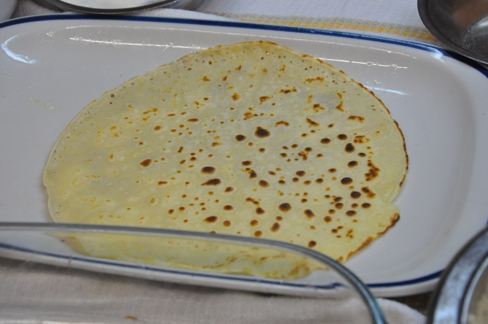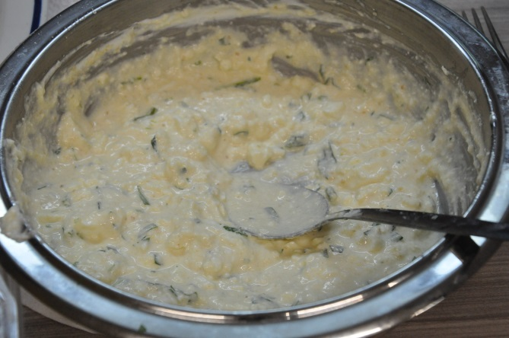
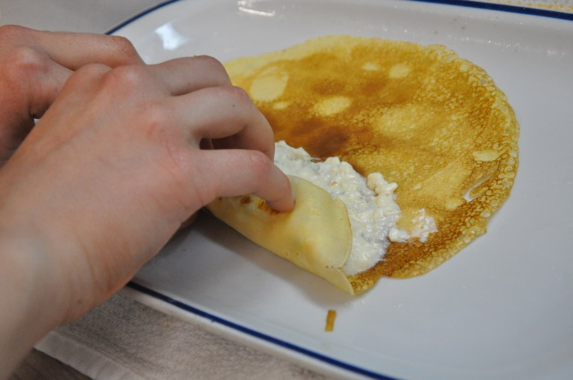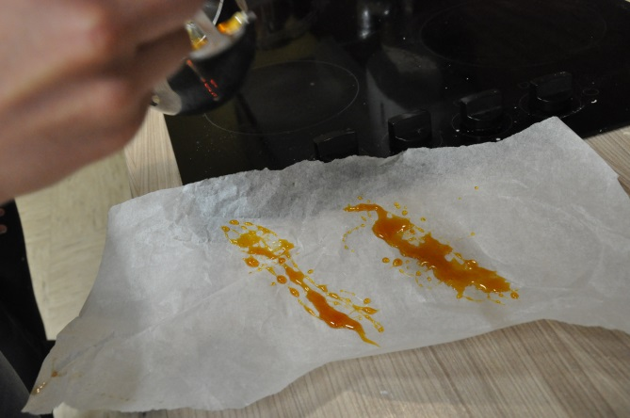

KONČNI IZDELEK
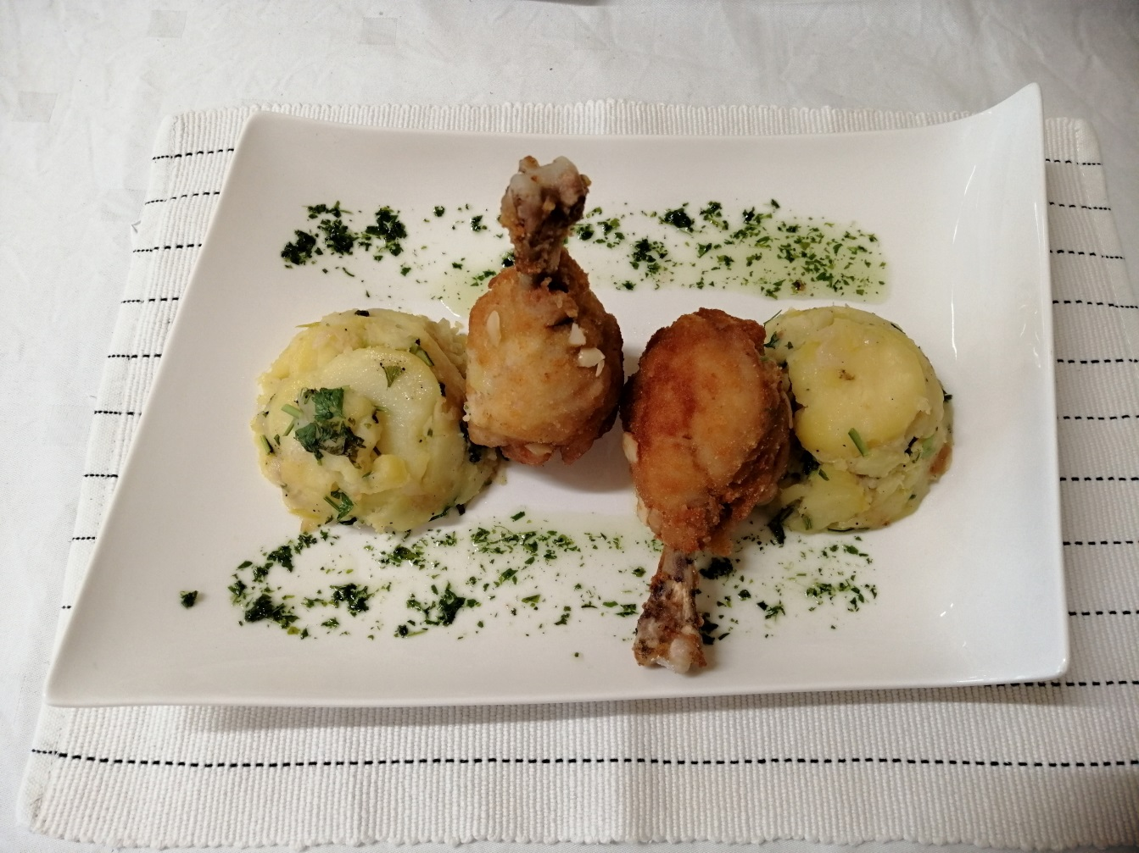
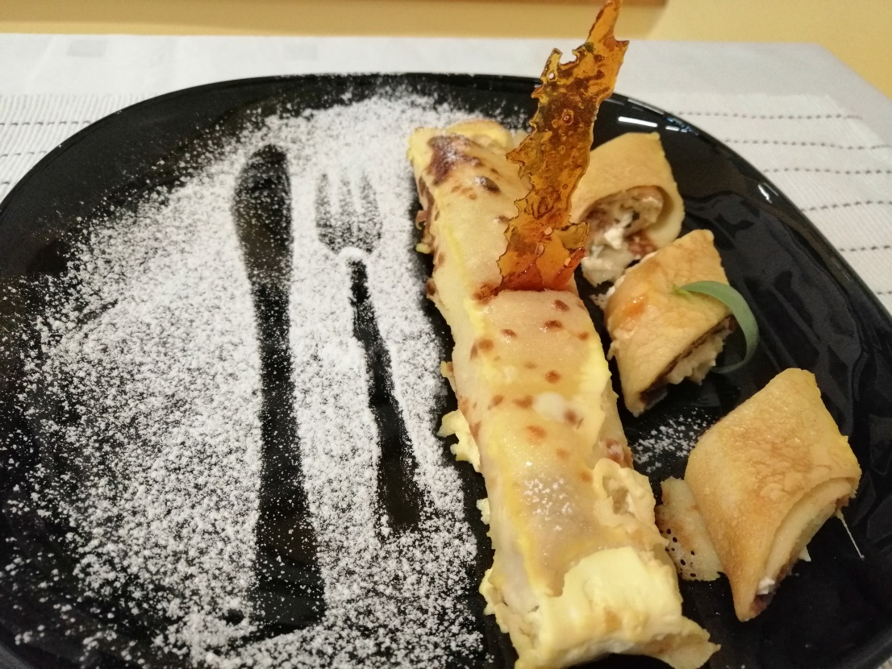
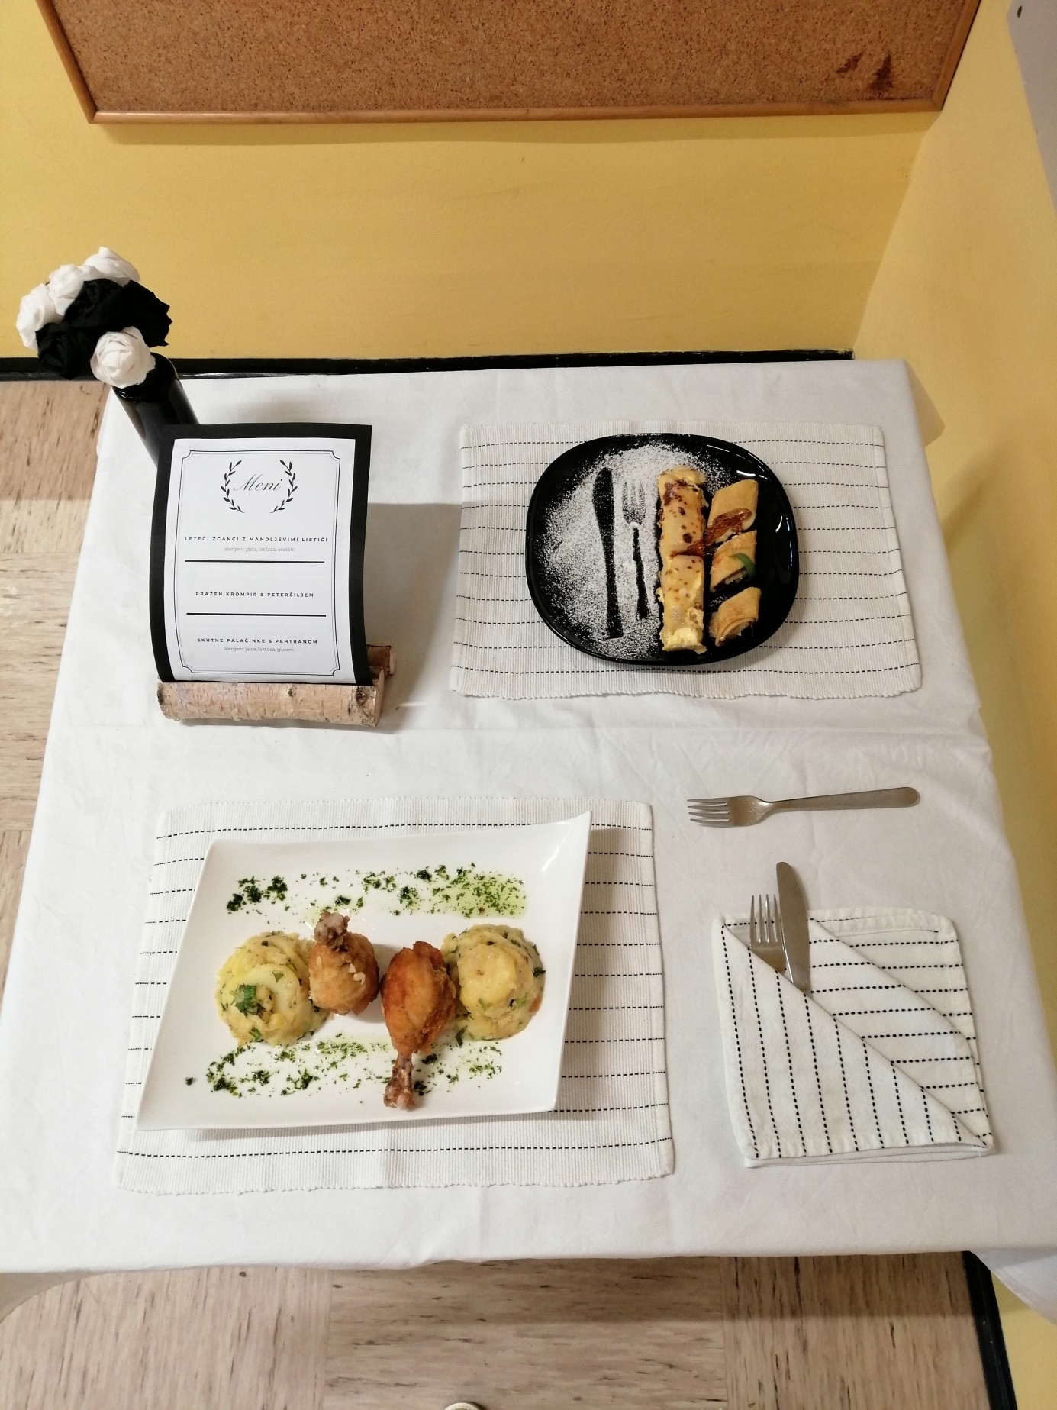

Želim vam, da uživate v pripravi jedi. Tudi tisti tekmovalci, ki ste s temi jedmi osvojili regijsko prvo mesto v Radencih in tretje državno mesto v Ljubljani, boste z lahkoto in veseljem pripravili »vašo« jed.
Ste si še zapomnili, zakaj je pogrinjek v črno – beli barvi?
Seveda, ker so si tekmovalci dali ime »POLANSKI ŠTRKI« in štorklje so črno – bele barve.
Lepo vas pozdravljam in želim prijetne ter zdrave prvomajske počitnice!
Učiteljica Jasna

